6月理论学习（李甜） 2025.6
【论文题目】 | 数学实验：基于“具身认知”的学习视角  张 慧
【学习摘要】 | 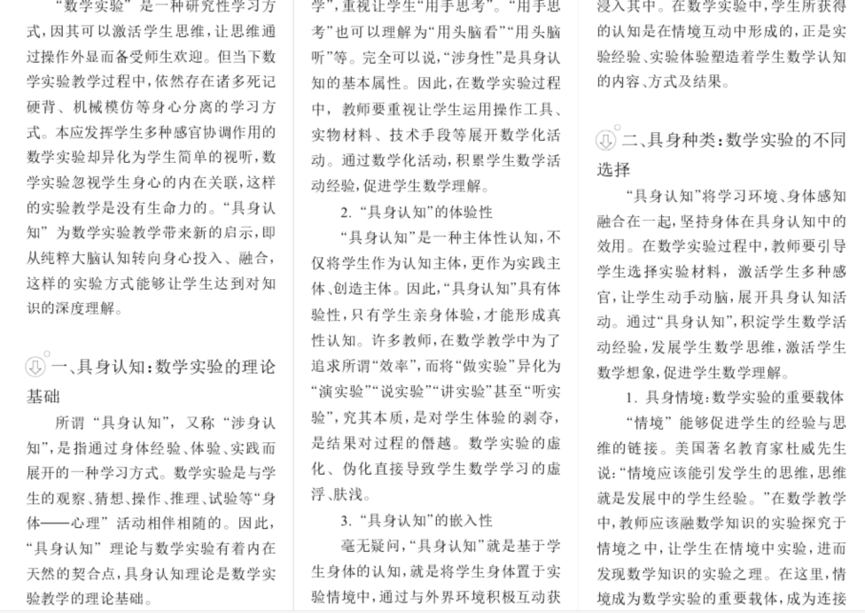
【学习反思】 | 具身认知理论为数学实验提供了崭新视角。学生在数学实验过程中展开具身认知，动手又动脑，在操作与思维交融中，思维品质获得最大程度生长。教学中，教师要注重学生脑认知图式和身体认知图式的协调发展，培育学生完整的数学生命。从这个意义上说，具身认知能够赋予学生数学实验的生长性力量。

